附件一：
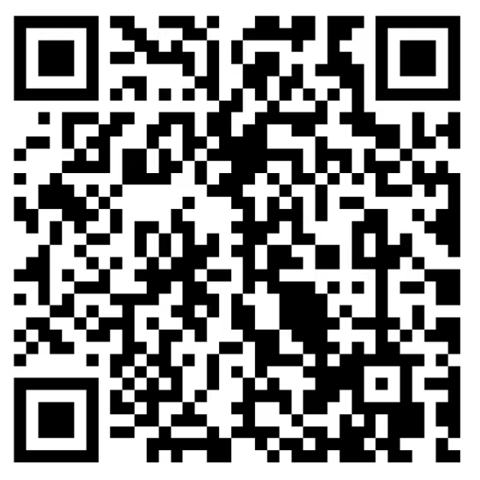
（以旧换新二维码）

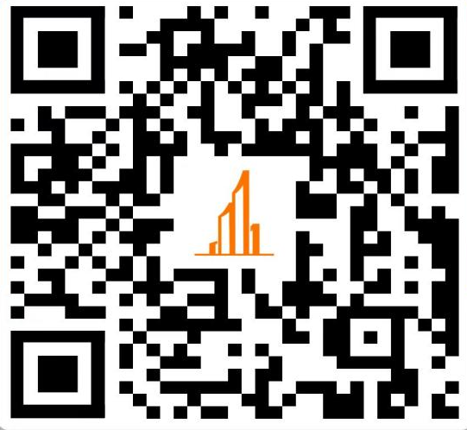
（韶关二手房超市二维码）

韶关房屋超市联系电话： 0751-8881986

韶关二手房超市联系方式：0751-8638188

